Кокова Анна Григорьевна, учитель начальных классов и хакасского языка 13 и 17 февраля 2023 провела открытые уроки по хакасскому языку, в 1 и 4 классах, приуроченные к Международному дню родного языка. На уроке присутствовали коллеги школы.
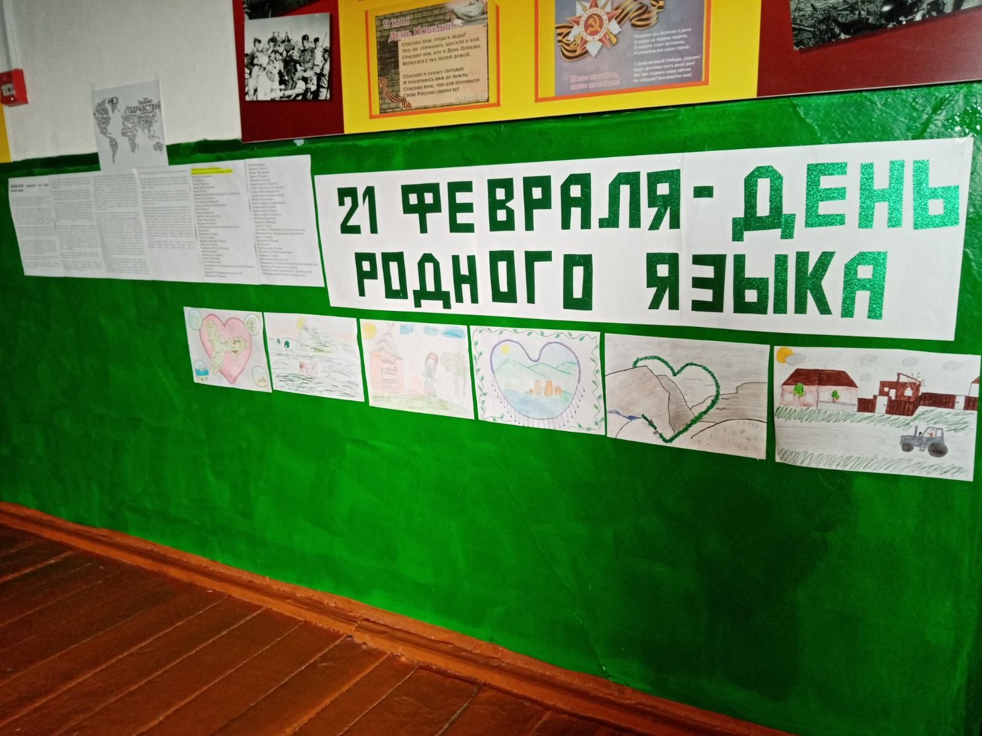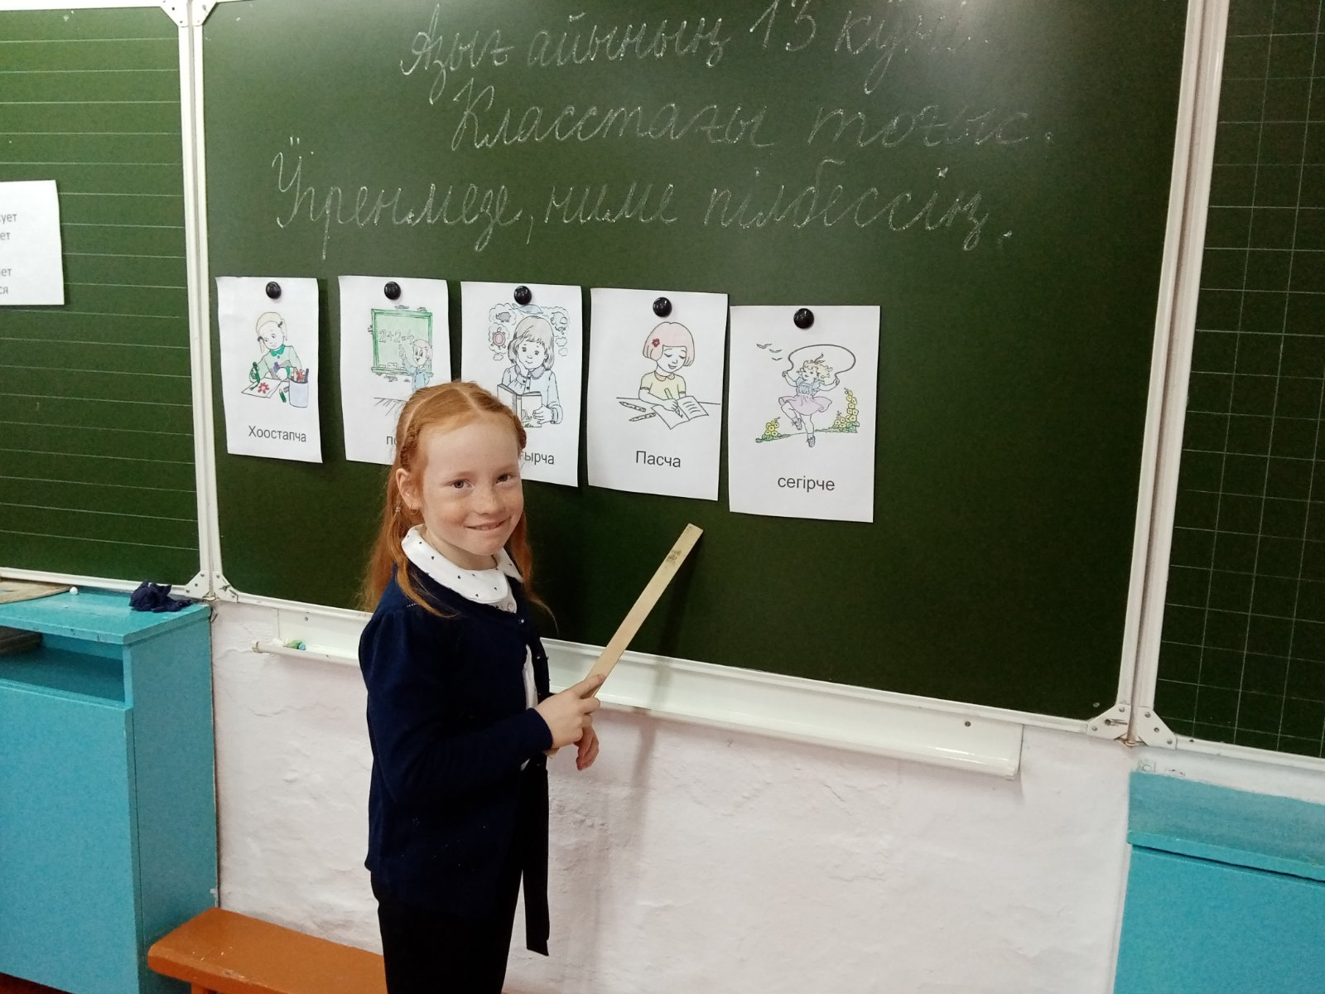

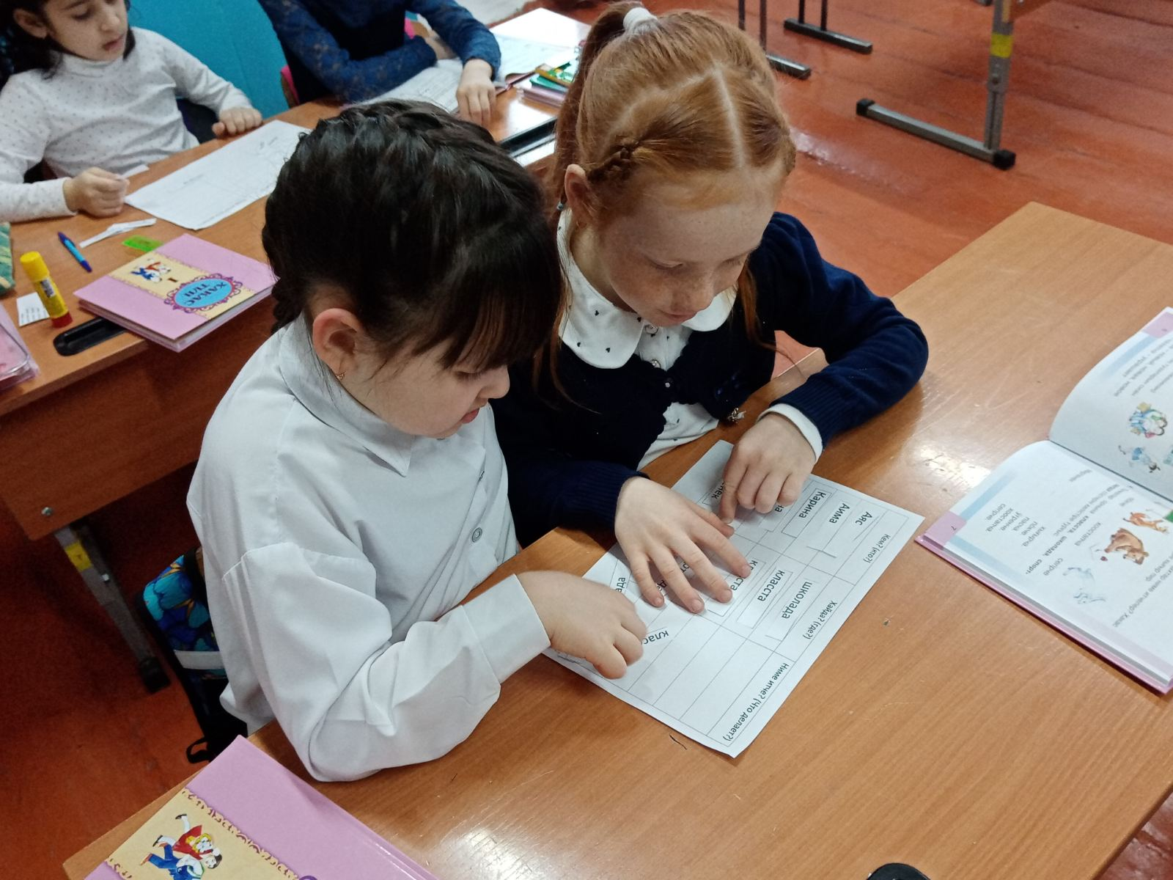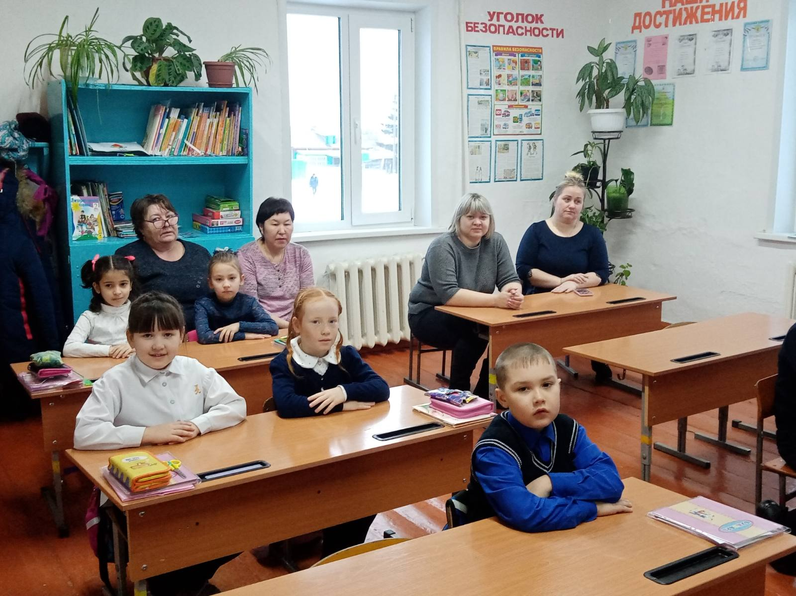

Урок хакасского языка в 1 классе.

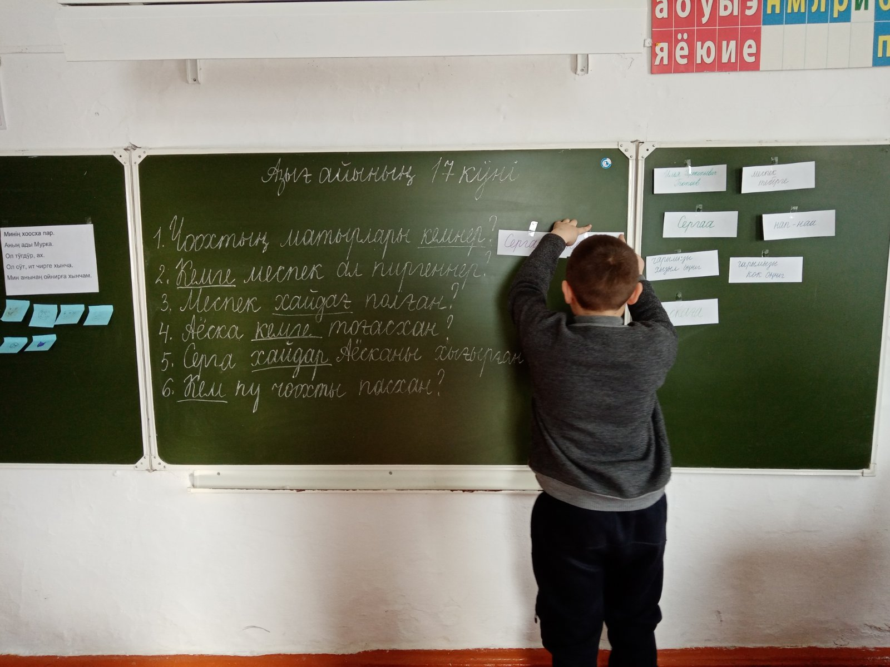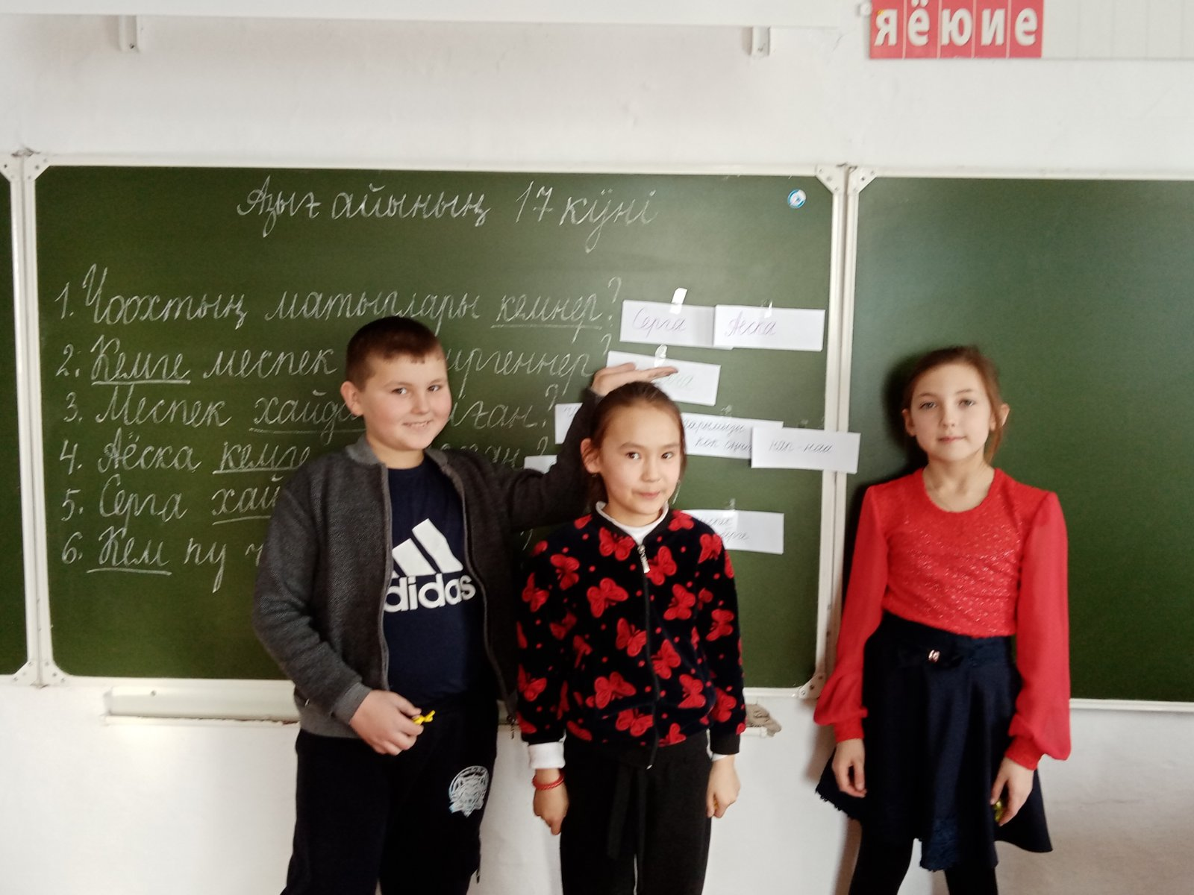

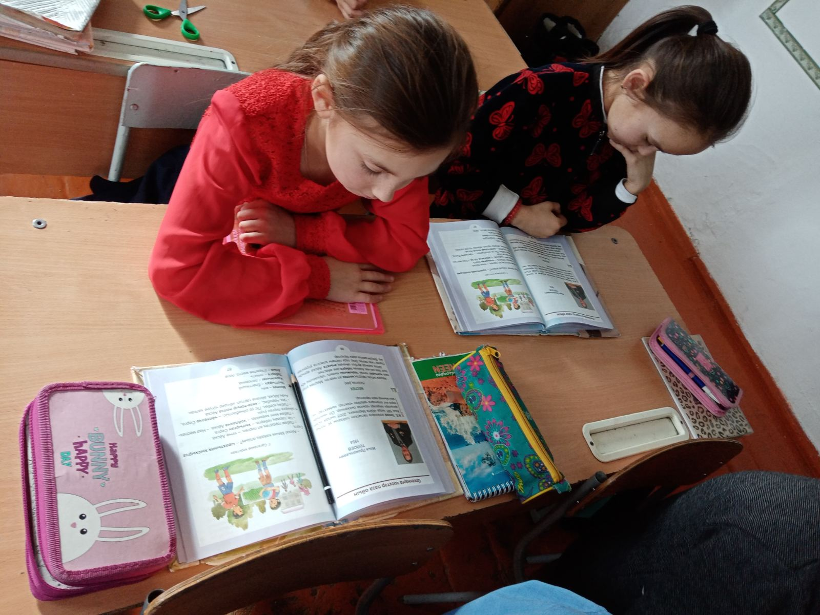 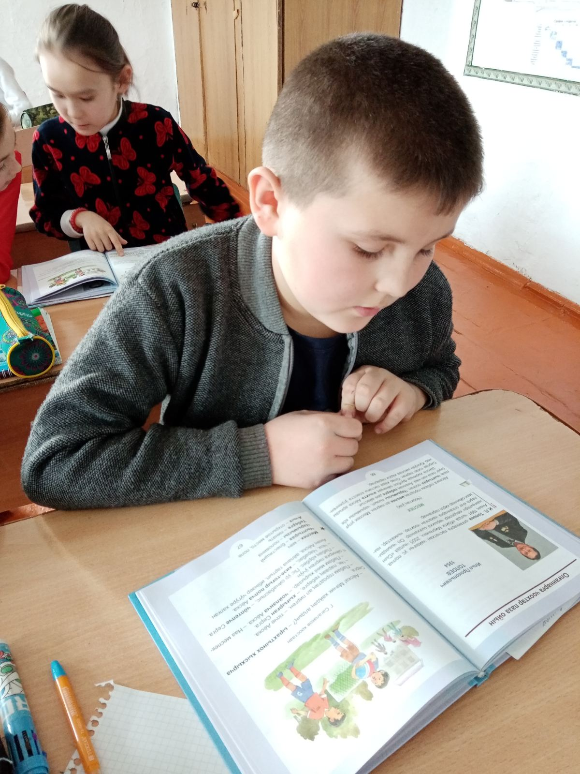 Урок хакасской литературы в 4 классе

